**بسمه تعالی**

**آشنایی با سیستم عامل ویندوز**

**-1 مفهوم کامپیوتر**

کامپیوتر دستگاهی است که سه کار اصلی را انجام می دهد: اطلاعات را از وسایل ورودی دریافت می کند، بروی اطلاعات دریافتی بر طبق کارهای از قبل تعریف شده پردازش انجام می دهد، و نتایج را به وسایل خروجی می فرستد تا به ما نمایش دهد. ساده‏ترین کامپیوتر یک ماشین حساب است. کامپیوتر به 2 بخش اصلی تقسیم می شود: نرم افزار و سخت افزار.

**1-1 نرم افزار (Software)**

نرم افزار یا برنامه کامپیوتری دستورالعملهایی هستند که باعث کار کردن سخت افزار می شوند، بطور کلی به اطلاعات و برنامه های درون کامپیوتر، نرم افزار می گویند. مثل برنامه "WordPad"، بازی های کامپیوتری و ...

**2-1 سخت افزار (Hardware)**

به ساختمان الکترونیکی، مدارات، اجزای داخلی کامپیوتر، و بطور کلی قسمت فیزیکی کامپیوتر سخت افزار می گویند. مثل موس (Mouse)، کیبورد (Keyboard)، مانیتور (Monitor)، و ...

**3-1 انواع کامپیوتر**

کامپیوترها بسته به نوع استفاده و کاربردی که دارند به چندین قسمت تقسیم می شوند ولی بطور کلی کامپیوترها بر اساس سرعت و حافظه ای که دارند دسته بندی می شوند، که به شرح ذیل است:

* **سوپر کامپیوتر یا ابر کامپیوتر**

سوپر کامپیوتر، کامپیوتر بزرگ و فوق العاده سریع و گران قیمتی است که از آن برای انجام محاسبات پیچیده و پیشرفته در امور ستاره شناسی، نظامی ، هواشناسی، مدل سازی، شبیه سازی و ... استفاده می کنند.

* **کامپیوتر های بزرگ**
* **مینی کامپیوتر**

مینی کامپیوترها را به نامهای کامپیوتر شخصی (Personal Computer or PC)، کامپیوتر رومیزی و کامپیوتر خانگی می شناسند، این کامپیوترها بعلت تنوع کاری زیاد و ارزان بودن بیشتر از انواع دیگر خریداری می شوند. از این گروه نیز می توان به کامپیوتر کیفی (Laptop) و کامپیوتر جیبی (Poket PC) اشاره کرد.

**4-1 چگونگی کارکردن یک کامپیوتر**

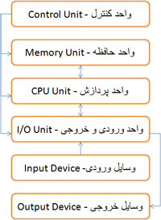

شکل 2 – نمودار کارکرد یک کامپیوتر

با توجه به شکل، اطلاعات از طریق وسایل ورودی مثل کیبورد و ... وارد واحد ورودی/خروجی کامپیوتر می شود و سپس برای پردازش به واحد پردازش فرستاده می شود در آنجا توسط CPU یا مغز کامپیوتر، بروی اطلاعات پردازش صورت می گیرد. اطلاعات پردازش شده در صورت لزوم در واحد حافظه ذخیره می شود و در نهایت نتایج برای نمایش به کاربر به وسایل خروجی فرستاده می شود، واحد کنترل وظیفه هماهنگی بین تمامی واحدها و نظارت بر واحدها را بر عهده دارد.

**5-1 اجزای تشکیل دهنده یک کامپیوتر**

یک کامپیوتر از ترکیب بعضی یا همه اجزای زیر بوجود می آید که به شرح زیر است:

* مادر برد (Mather Board or Main Borad.)
* پردازنده (CPU)
* حافظه موقت (RAM)
* حافظه دائم هارد دیسک (Hard Disk Drive or H.D.D)
* کارت گرافیک (Graphic Card)
* کارت صدا (Sound Card)
* کارت مودم (Modem Card)
* درایو سی دی یا دی وی دی ((CD-ROM Drive or DVD-ROM Drive
* فلاپی درایو (Floppy Disk Drive or F.D.D.)
* بلند گو (Speaker)
* کیس (Case)
* مانیتور (Monitor)
* موشواره (Mouse)
* صفحه کلید (Keyboard)

**6-1 واحد کنترل یا مادر برد (Mother Board)**

مادر برد یا برد اصلی یکی از مهمترین اجزای تشکیل دهنده کامپیوتر است و نقش آن همان واحد کنترل است و قطعات دیگر مثل "CPU"، "RAM"، کارت گرافیک و ... همگی بروی این برد قرار می گیرند.

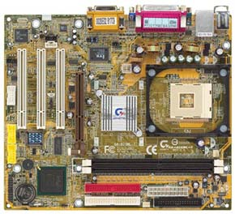

شکل 3 - تصویر یک مادربرد

**7-1 واحد پردازشگر مرکزی (CPU)**

"CPU" یا مغز کامپیوتر که پردازنده نامی ده می شود وظیفه انجام محاسبات و عملیات بروی اطلاعات دریافتی در کامپیوتر را دارد و نقش مهمی در تعیین سرعت کامپیوتر دارد، واحد سنجش آن مگاهرتز (MHZ) است.

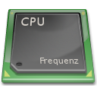

شکل 4 - پردازنده یا CPU

**8-1 حافظه (Memory)**

حافظه محل نگهداری اطلاعات است و به 2 دسته مهم تقسیم می شود:

1. **حافظه اصلی**

حافظه اصلی، حافظه ای است که بدون آن کامپیوتر قادر به کار کردن نیست، و خود نیز بر 2 نوع است:

* حافظه فقط خواندنی یا رام (ROM)

حافظه ROM فقط خواندنی است، یعنی محتویات آن را نمی توان تغییر داد و با قطع برق اطلاعات آن از بین نمی رود، محتویات آن توسط شرکت سازنده در آن نوشته می شود، اطلاعات درون "ROM" اطلاعات مورد نیاز کامپیوتر در موقع روشن شدن (راه‏اندازی) می باشد.

* حافظه با دسترسی تصادفی یا رم (RAM)

حافظه "RAM" هم خواندنی و هم نوشتنی است و با قطع برق اطلاعات آن از بین می رود نوع دسترسی به حافظه تصادفی است، (بر خلاف نوار کاست) و مورد استفاده "CPU" می باشد. (همانطور که انسان برای انجام محاسبات خود از کاغذ استفاده می کند، "CPU' نیز برای انجام محاسبات و عملیات خود به حافظه "RAM" احتیاج دارد، حافظه "RAM" برای ضبط موقت اطلاعات بکار می رود.

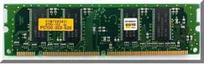

شکل 5 - تصویر حافظه رم

1. **حافظه فرعی**

از حافظه های جانبی یا فرعی برای ضبط بلند مدت اطلاعات استفاده می شود هم خواندنی و هم نوشتنی است و با قطع برق اطلاعات آن از بین نمی رود. و انواع مختلفی شامل دیسک سخت (Hard Disk) ، دیسک نوری (CD/DVD) ، دیسک مغناطیسی (Flopy Disk) ، فلش مموری (Flash Memory) نام برد.

**واحد سنجش ظرفیت حافظه:**

بعلت آنکه ظرفیت حافظه ها محدود است و نمی توانیم اطلاعات را با هر اندازه‏ایی در داخل حافظه قرار دهیم، لازم داریم ظرفیت حافظه ها را بدانیم. همانطور که می دانید، ما در زندگی روزمره و در ارتباط با دیگران از حروف، اعداد، علائم مختلف و ... استفاده می کنیم، ولی کامپیوتر فقط از 0و1 استفاده می کند. یعنی اطلاعات در کامپیوتر از صفر و یک تشکیل شده است و این اطلاعات بصورت صفر و یک در حافظه ذخیره می شوند، کوچک‏ترین واحد حافظه بیت نام دارد و یکی از 2 مقدار 0 یا 1 را می گیرد. از کنار هم قرار گرفتن هشت تا بیت یک بایت تشکیل می شود. بایت (Byte) را با حرف B و بیت (bit) را با حرف b نمایش می دهند. در زیر واحدهای دیگر سنجش ظرفیت حافظه آورده شده است:

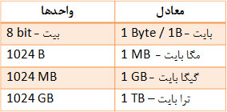

شکل 7 - واحدهای سنجش ظرفیت حافظه

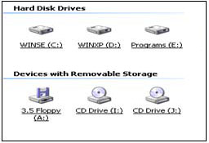

شکل 8 - تصویر درایوهای یک کامپیوتر در ویندوز

**1-9 موس (Mouse)**

در کار با موس از 2 دکمه آن استفاده می شود: دکمه چپ و دکمه راست.

دکمه چپ برای اجرا کردن، باز کردن و تایید کردن بکار می رود.

دکمه راست فقط یکسری امکانات به ما می دهد.

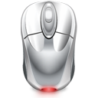

شکل 10 - تصویر یک موس

**عمل کلیک کردن (Click):**

اگر دکمه چپ موس را یکبار بزنیم، به این عمل، کلیک کردن می گوییم.

**عمل دابل کلیک (Double Click):**

اگر دکمه چپ موس را 2 بار پشت سر هم بزنیم، به این عمل، دابل کلیک می گوییم.

**عمل کشیدن (Drag):**

اگر دکمه چپ موس را فشرده نگه داریم و موس را حرکت دهیم، به این عمل کشیدن می گوییم.

**عمل رایت کلیک (Right Click) :**

اگر دکمه راست موس را یکبار بزنیم، به این عمل، رایت کلیک کردن می گوییم.

**1-10تعریف سیستم عامل**

سیستم عامل نرم‏افزاری است که به وسیله آن کاربر می تواند دستورات و فرامی ن خود را به کامپیوتر ابلاغ کند. در غیاب سیستم عامل کارکردن با کامپیوتر بسیار مشکل است .

اولین سیستم عامل محبوب، داس (DOS) نام داشت، این سیستم عامل متعلق به شرکت مایکروسافت است بعلت وجود یکسری معایب در این سیستم عامل، شرکت مایکروسافت تصمیم به درست کردن سیستم عاملی چند منظوره و ساده کرد، این سیستم عامل ویندوز (WINDOWS) نام دارد. ویندوز بعلت راحتی و تنوع کاری بسیار زیاد، محبوبیتی جهانی پیدا کرد، و می توان یکی از علتهای پیشرفت تکنولوژی را وجود ویندوز دانست.

تذکر) به سیر تکاملی یک نرم‏افزار ، نسخه (Version) می گویند، بطوریکه در هر نسخه علاوه بر اینکه عیب نسخه های قبلی برطرف می شود، یکسری امکانات جدید هم به آن اضافه می شود.

**2- آشنایی با محیط ویندوز XP**

**-1-2 کاربرد منوی شروع (Start menu)**

از منوی شروع برای دسترسی به تمامی برنامه ها (All Programs)، برنامه های کاربردی، ایمی ل و اینترنت و نیز برای خاموش کردن کامپیوتر (Turn Off Computer) و ... استفاده می شود. با کلیک کردن (دکمه چپ موس) بروی این دکمه، منوی شروع یا منوی شروع نمایش داده می شود.

دکمه های خاموش کردن و منوی شروع

[[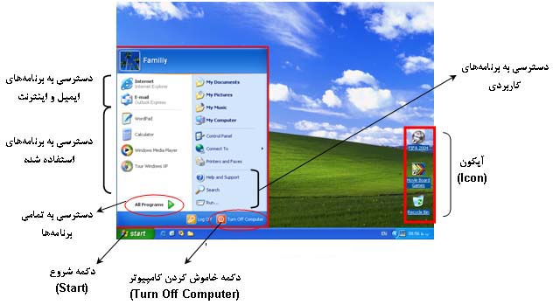](http://www.monaseb.com/images/stories/computer/windows-xp-education/2-ashnaee/desktop.jpg)](http://www.monaseb.com/images/stories/computer/windows-xp-education/2-ashnaee/desktop.jpg)

**2-2 کاربرد آیکونها (Icons)**

در محیط ویندوز فایل ها، برنامه ها، و ... با آیکونها نمایش داده می شوند و می توانیم با بردن موس بروی آنها و کلیک کردن آنها را باز و یا اجرا کنیم.

**3-2 کاربرد پنجره ها (Windows)**

در محیط ویندوز هر برنامه (Program) یا سندی (Document) که باز (اجرا) می کنید، در قالب پنجره (Windows) نمایش

**4-2 کاربرد میز کار (Desktop)**

وقتی وارد محیط ویندوز می شویم، به اولین صفحه ظاهر شده میزکار می گوییم. شکل زیر تصویر میزکار را در ویندوز نمایش می دهد. بطور کلّی وقتی هیچ پنجره ای باز نباشد، می توانیم میزکار را مشاهده کنیم. کاربرد میزکار به شرح زیر است:

می توانیم یک تصویر قشنگ را بروی میزکار قرار دهیم، که اصطلاحاً به این تصویر پشت زمینه "Background" می گوییم.

می توانیم آیکون برنامه های پرکاربرد را بروی میزکار قرار دهیم تا خیلی سریعتر برنامه مورد نظرمان را اجرا کنیم.

برای دسترسی به تنظیمات نمایشی از محیط میزکار اقدام می کنیم.

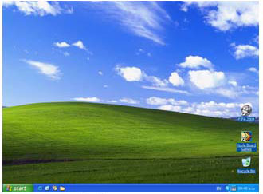

شکل 14 - تصویر میز کار

**2-5 تغییر زمینه میزکار(Desktop)**

ابتدا به آدرس زیر بروید:

**Desktop راست کلیک بروی -> Properties گزینه -> Desktop زبانه**

با انجام مرحله بالا پنجره زیر (یعنی شکل 40) ظاهر می شود:

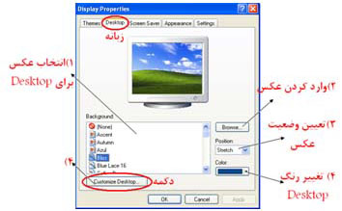

شکل 40 - تنظیمات میز کار

اینک می توانید نسبت به تغییر تصویر زمینه میزکار اقدام کنید.

**2-6 کاربرد نوار وظیفه (Task Bar)**

نوار وظیفه نواری است در پایین میزکار، و رنگ پیش فرض آن در محیط ویندوز آبی رنگ است و از قسمت های مختلفی تشکیل شده است که با توجّه به شکل زیر و از سمت چپ به راست، به شرح زیر است:

* **دکمه شروع (Start Button):**

با کلیک کردن (دکمه چپ موس) بروی این دکمه، منوی شروع یا منوی شروع نمایش داده می شود.

* **دسترسی سریع (Quick Lunch):**

قسمتی از نوار وظیفه است و می توانیم آیکون برنامه های دلخواه مان را به این قسمت اضافه کنیم و برنامه دلخواه مان را از این قسمت اجرا کنیم.

* **قسمت وسط نوار وظیفه**

هر پنجره ای که باز می کنیم بصورت یک دکمه بروی نوار وظیفه نمایش داده می شود.

* **تغییر زبان (Language):**

با کلیک کردن بروی این قسمت یعنی EN می توانیم لیست زبانهای تعریف شده برای کیبورد را مشاهده کنیم. و بعد زبان مورد نظرمان را انتخاب کنیم. مثلاً برای تغییر زبان از انگلیسی به فارسی، بروی این قسمت یعنی EN کلیک کنید و سپس از منوی ظاهر شده "FA Farsi" را انتخاب کنید.

* **ساعت (Time):**

نمایش دهنده ساعت است و اگر موس را برای چند لحظه بروی آن قرار دهید، تاریخ را نمایش خواهد داد.

[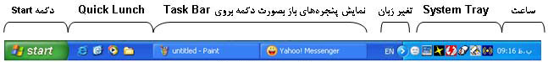](http://www.monaseb.com/images/stories/computer/windows-xp-education/2-ashnaee/taskbar.jpg)

شکل 15 - تصویر نوار وظیفه

**2-7 آشنایی با Start menu**

* **دسترسی به برنامه های کاربردی**

با توجّه به شکل 12 جهت دسترسی به برنامه های کاربردی بروی دکمه "Start" کلیک (کلید چپ موس) کنید، همانطور که می دانید به منوی ظاهر شده منوی شروع می گویند،

 در سمت راست منوی شروع لیست برنامه های کاربردی وجود دارد که به شرح زیر است:

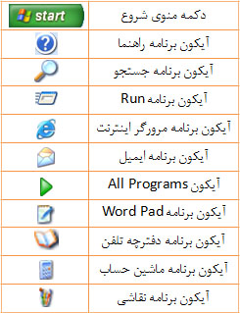

* **Help and Support**

این برنامه راهنمای کامل ویندوز XP است و برای افرادی مناسب است که به زبان انگلیسی آشنایی داشته باشند.

* **Search**

یک برنامه خوب برای جستجوی سند، پوشه، عکس، موزیک و ... در کامپیوتر است.

* **Run**

با استفاده از این برنامه می توان برنامه و اسناد مختلف را باز و یا اجرا کنیم.

* **دسترسی به برنامه های ایمیل و اینترنت**

با توجّه به شکل 12 جهت دسترسی به برنامه های اینترنت و ایمیل بروی دکمه "Start" کلیک (کلید چپ موس) کنید، در سمت چپ- بالای منوی شروع، 2 برنامه به نامهای "Internet Explorer" و _"E-mail" وجود دارد، در صورتی که اشتراک اینترنت داشته باشید، می توانید با برنامه _"Internet_Explorer" به اینترنت متّصل شوید، و با برنامه "E-mail" از سرویس ایمیل استفاده کنید.

* **دسترسی به تمامی برنامه ها**

بوسیله برنامه ها می توانیم کارهای مختلفی مثل تایپ کردن، بازی کردن، گوش دادن موزیک و ... را انجام دهیم. قبل از اینکه بتوانیم از این برنامه ها استفاده کنیم می بایستی آنها را از بازار تهیه و بر روی ویندوز نصب (Install) کنیم، منظور از نصب کردن شناساندن برنامه مورد نظر به ویندوز است. بعد از اینکه برنامه مورد نظر را نصب کردیم، می توانیم آنرا از منوی برنامه ها (All Programs ) اجرا کنیم.

* **دسترسی به اکسسوریز (Accessories)**

در محیط ویندوز، برنامه ها به 2 دسته تقسیم می شوند، یک دسته، برنامه های ویندوز XP هستند و دسته دوّم برنامه هایی هستند که ما آنها را از بازار تهیه و بروی ویندوز نصب می کنیم. دسته اوّل در منوی "Accessories" و دسته دوّم نیز در منوی "All Programs " قرار می گیرند. از برنامه های موجود در منوی "Accessories" می توان به برنامه های ماشین حساب **" Calculator "** ، **برنامه** نقاشّی **"Paint"** **و "WordPad"** برای تایپ نامه و متن اشاره کرد.

1. **ورود و خروج به ویندوز**

**3-1 وارد شدن به ویندوز Log On**

در محیط ویندوز می توان بیش از یک کاربر (User) داشته باشیم، و هر کاربر می تواند میزکار ومنوی شروع دلخواه و منحصر به خودش را داشته باشد. اگر فقط

یک کاربر تعریف شده باشد، با روشن کردن کامپیوتر، سیستم بطور خودکار وارد ویندوز XP کاربر مورد نظر می شود، ولی اگر بیش از یک کاربر تعریف شده باشد، آنوقت با روشن کردن کامپیوتر، سیستم پنجره زیر (یعنی شکل 30) را نمایش می دهد.

همانطور که در شکل زیر (یعنی شکل 30( مشاهده می کنید، 2 کاربر وجود دارد، یکی به نام "Family" و دیگری به نام "کاربر 2"، و هر کاربر برای وارد شدن به محیط ویندوز خودش، کافی است بروی آیکون مربوط به خودش کلیک کند. هنگامی که کاربری وارد محیط ویندوز خودش می شود، اصطلاحاً می گویند "Log On" کرده است.

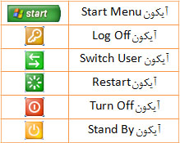

[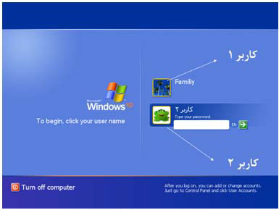](http://www.monaseb.com/images/stories/computer/windows-xp-education/4-loginto/login-screen.jpg)

شکل 30 - پنجره ورود کاربران به ویندوز

**3-2 خروج از ویندوز Log Off**

اگر کاربر 1 بخواهد سیستم را بدون خاموش کردن، در اختیلر کاربر 2 قرار دهد، باید از محیط ویندوز خودش خارج شود، که اصطلاحاً می گویند "Log Off"کرده است، برای "Log Off" کردن به روش زیر عمل می کنید:

ابتدا به آدرس زیر بروید:

**Start دکمه -> Log Off**

بعد از مرحله بالا، شکل زیر (یعنی شکل 31) ظاهر می شود:

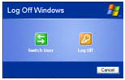

شکل 31 - پنجره خروج از ویندوز

**- Log Off**

با انتخاب "Log Off"، سیستم از ویندوز کاربر فعلی خارج و به صفحه "Log On" یا انتخاب کاربران می رود.

**- Switch User**

"Switch User" همانند "Log Off" است با این تفاوت که بطور موقّتی و بدون بستن برنامه ها و پنجره ها، از ویندوز کاربر فعلی خارج می شود.

**3-3 راه اندازی مجدد کامپیوتر (Restart)**

در مواقع زیر کامپیوتر را "Restart"می کنیم:

- سرعت سیستم کاهش پیدا کرده است.

- سیستم دائماً پیغام خطا نمایش دهد.

- یک برنامه جدید بروی ویندوز نصب (Install) کرده باشیم.

- یک برنامه را از نصب خارج (پاک) کنیم، که اصطلاحاً به آن "Uninstall" می گویند.

- برای خارج شدن از ویندوز XP

برای "Restart"کردن کامپیوتر به روش زیر عمل کنید:

ابتدا به آدرس زیر بروید:

**Start دکمه -> Turn Off Computer**

بعد از مرحله بالا، شکل زیر (یعنی شکل 32) ظاهر می شود:

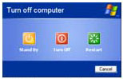

شکل 32 - پنجره خاموش کردن کامپیوتر

**- Restart**

از این دکمه برای راه اندازی کامپیوتر استفاده می شود.

**3-4 فرستادن کامپیوتر به حالت آماده (Stand By)**

یکی از راه های صرفه جویی در مصرف برق سیستم، فرستادن کامپیوتر به حالت "Stand By" است، در این حالت مانیتور و حافظه هارددیسک هردو باهم خاموش می شوند.

برای فرستادن کامپیوتر به حالت "Stand By" به روش زیر عمل کنید:

ابتدا به آدرس زیر بروید:

**Start دکمه -> Turn Off Computer**

بعد از مرحله بالا، شکل 32 ظاهر می شود، که با کلیک بروی دکمه "Stand By"، کامپیوتر به حالت"Stand By" می رود.

**- خارج شدن از حالت "Stand By"**

برای خارج شدن از حالت "Stand By"، یا موس را حرکت بدهید، و یا کلیدی از کیبورد را فشار دهید.

**5-3 خاموش کردن کامپیوتر (Turn Off Computer)**

برای خاموش کردن کامپیوتر به طریق زیر عمل کنید:

از دکمه "Turn Off" برای خاموش کردن کامپیوتر استفاده می شود، و برای این کار به روش زیر عمل کنید:

ابتدا به آدرس زیر بروید:

**Start دکمه -> Turn Off Computer**

بعد از مرحله بالا، شکل 32 ظاهر می شود، که با کلیک بروی دکمه "Turn Off"، کامپیوتر خاموش می شود.

**4-عملیات بر روی پوشه های ویندوز (Folders)**

**1-4 درباره پوشه ها**

همانطور که می دانید در زندگی روزمره برای دسته بندی و نگهداری چند برگ کاغذ از پوشه استفاده می کنیم. همچنین می توانیم چندین پوشه را در داخل یک پوشه قرار دهیم. در محیط ویندوز هم بطور مشابه، برای دسته بندی فایل ها و اسناد از پوشه استفاده می شود، همچنین می توانیم چندین پوشه را در داخل یک پوشه قرار دهیم. در شکل زیر (یعنی شکل 33)، چهار پوشه وجود دارد که هر یک دارای یک نام هستند و این نام ها نشان دهنده محتویات این پوشه ها است.

Folders sample

شکل 33 - نمایش پوشه ها

**2-4 آشنایی با برخی از پوشه ها**

* **کاربرد My Documents**

"My Documents"، یکی از پوشه های اصلی ویندوز است، و این پوشه را خود ویندوز برای استفاده کاربران ایجاد می کند، یعنی ما می توانیم فایل ها، اسناد و حتی پوشه های دیگر را درون "My Documents" نگهداری و یا ذخیره کنیم.

* **کاربرد My Computer**

تمامی درایو های کامپیوتر مثل A:، C:، D:، E:، … درون "My Computer" قرار دارد، یعنی برای دسترسی و مشاهده فایل ها، اسناد و پوشه های موجود در کامپیوتر می توان از "My Computer" استفاده کرد.

* **کاربرد My Network Places**

برای ایجاد اتّصال به شبکه (اینترنت، و ...)، تنظیمات شبکه و همچنین دسترسی به فایل های موجود در کامپیوتر های متّصل به شبکه از "My Network Places" استفاده می کنیم.

* **کاربرد Recycle Bin**

"Recycle Bin" یا سطل بازیافت، یکی از پوشه های مهم ویندوز است، یعنی هر فایل، سند و پوشهی که حذف (Delete) می کنید، ابتدا به درون "Recycle Bin" منتقل می شود، و در صورت اشتباه در حذف یک فایل، می توانید فایل مورد نظرتان را برگردانید.

**4-3 باز کردن فایل یا پوشه (Open)**

برای وارد شدن به یک پوشه و یا مشاهده محتویات یک فایل یا یک پوشه، می بایستی فایل و یا پوشه مورد نظر را باز کنیم، برای باز کردن فایل و یا پوشه به 2 روش زیر عمل می کنیم:

**روش اوّل**

کلیک (یا دابل کلیک) بروی آیکون فایل و یا پوشه مورد نظر

**روش دوّم**

بروی آیکون فایل و یا پوشه مورد نظر راست کلیک نموده و Openرا انتخاب می کنیم.

**4-4 مشاهده مشخّصات فایل ها و پوشه ها (Properties)**

تمامی فایل ها و پوشه ها دارای مشخّصاتی هستند که دانستن این مشخّصات بجای خودش مهم است، این مشخّصات به شرح ذیل است:

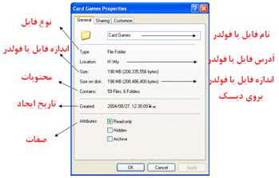

شکل 42 - مشخصات یک پوشه

* **Name**

نام فایل (یا پوشه(

* **Type**

نوع فایل، نشان دهنده این است که فایل مورد نظر از چه نوعی است: متنی، تصویری، اجرایی و ...

* **Location**

آدرس فایل (یا پوشه(

* **Size**

اندازه فایل (یا پوشه(

* **Size on disk**

اندازه فایل (یا پوشه) بروی دیسک.

* **Contains**

محتویات، این مشخّصه برای پوشه ها بکار می رود، و نشان دهنده این است که چه تعداد فایل و چه تعداد پوشه در داخل پوشه مورد نظرتان وجود دارد.

* **Created**

تاریخ ایجاد فایل (یا پوشه(

* **Modified**

تاریخ آخرین تغییرات در فایل

* **Accessed**

تاریخ آخرین دسترسی و باز کردن فایل

* **Attributes**

**صفات فایل یا پوشه که شامل موارد زیر است:**

* **Read-only**

صفت فقط خواندنی که با فعّال کردن این صفت، فایل یا پوشه مورد نظر هیچ گونه تغییراتی را نمی پذیرد.

* **Hidden**

صفت مخفی که با فعّال کردن این صفت، فایل یا پوشه مورد نظر پنهان می شود.

**4-5ایجاد میانبر برای فایل ها و پوشه ها**

**میانبر یا Shortcut چیست؟**

میانبر فایل کوچکی است که معمولا آنرا بروی میزکار ایجاد می کنند و می توان بوسیله آن فایل (یا پوشه) مورد نظر را خیلی سریع، از روی میزکار بدون رفتن به آدرس فایل و یا پوشه مورد نظر اجرا کنیم، همچنین اگر میانبرمورد نظر به دلایلی از بین برود، فایل (یا پوشه) اصلی از بین نمی رود. یک مثال مشابه، دستگاه کنترل از راه دور تلویزیون است، همانطور که می دانید امروزه دستگاه کنترل از راه دور کارمان را راحت کرده است، و علاوه بر آن چون بیشتر با دستگاه کنترل از راه دور کار می کنیم، تلویزیون دیرتر خراب می شود.

**ایجاد میانبر یا Shortcut**

راست کلیک بروی فایل (یا پوشه) مورد نظر <- منوی Send To <- انتخاب Desktop (create shortcut)

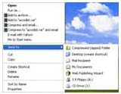

شکل 49 - منوی Send to

**4-6 تغییر نام فایل ها و پوشه ها (Rename)**

برای تغییر نام یک فایل (یا پوشه) به روش زیر عمل کنید

رایت کلیک بروی فایل (یا پوشه) مورد نظر -> انتخاب Rename ->نام قدیمی را پاک کنید و نام جدید را واردکنید

**4-7حذف کردن فایل ها و پوشه ها (Delete)**

**روش اوّل**

برای حذف کردن یک فایل (یا پوشه) به روش زیر عمل کنید:

**رایت کلیک بروی فایل (یا پوشه) مورد نظر -> انتخاب Delete**

بعد از انجام مرحله بالا، کادر محاور های زیر (یعنی شکل 52) ظاهر می شود:

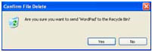

شکل 52 - کادر محاوره ایی حذف کردن

در کادر محاور های بالا (یعنی شکل 52)، با کلیک کردن بروی دکمه Yes، فایل (یا پوشه) مورد نظر به داخل "Recycle Bin" منتقل می شود، و با کلیک کردن بروی دکمه No، فایل (یا پوشه) مورد نظر به حذف نخواهد شد.

**روش دوّم) حذف کامل**

برای حذف کردن کامل یک فایل (یا پوشه) به روش زیر عمل کنید:

**رایت کلیک بروی فایل (یا پوشه) مورد نظر -> نگه داشتن کلید Shift -> انتخاب Delete**

بعد از انجام مرحله بالا، کادر محاور های زیر (یعنی شکل 53) ظاهر می شود:

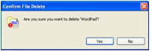

شکل 53 - کادر محاوره ای حذف کردن

در کادر محاور های بالا (یعنی شکل 53)، با کلیک کردن بروی دکمه Yes، فایل (یا پوشه) مورد نظر بدون انتقال به "Recycle Bin" بطور کامل حذف می شود، و با کلیک کردن بروی دکمه No، فایل یا( پوشه) مورد نظر به حذف نخواهد شد.

**4-8 بازیابی فایل ها و پوشه های حذف شده (Restore)**

همانطور که در بالا گفته شد، فایل های (یا پوشه های) حذف شده، به درون "Recycle Bin" منتقل می شوند، بنابراین در صورت اشتباه، می توانیم فایل (یا پوشه) مورد نظرمان را از "Recycle Bin" بازیابی کنیم، برای بازیابی فایل ها و پوشه های حذف شده 2 روش وجود دارد که به شرح ذیل است:

**Recycle Bins رایت کلیک بروی فایل (یا پوشه) مورد نظر در <- در داخل -> Restore انتخاب**

**4-9 انتخاب کردن فایل ها و پوشه ها**

با انتخاب می توان تعدادی فایل (یا پوشه) را همزمان انتخاب کرد، که در این حالت فایل های یا پوشه های مورد نظر برای کامپیوتر، مشخّص می شوند. برای انتخاب به 2 روش زیر اشاره می کنیم.

**روش اوّل**

این روش زمانی مناسب است که فایل های (یا پوشه های) مورد نظر کنار هم باشند، در این روش از یک گوشه، با درگ کردن، موس را بصورت مایل بروی فایل ها (یا پوشه های) حرکت دهید. به این صورت بعد از انتخاب فایل های (یا پوشه های) انتخابی تغییر رنگ می دهند.

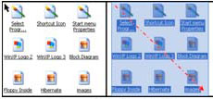

شکل 54 - روش اول

**روش دوّم**

این روش زمانی مناسب است که بخواهید فایل ها (یا پوشه ها) را به دلخواه انتخاب کنید، در این روش در حالیکه کلید (Ctrl) از کیبورد را فشرده نگه داشته اید، با کلیک کردن و یا درگ کردن، فایل های (یا پوشه های) مورد نظر را انتخاب کنید. به این صورت بعد از انتخاب شدن، فایل های (یا پوشه های) انتخابی تغییر رنگ می دهند.

**4-10 کپی کردن و انتقال دادن فایل ها و پوشه ها**

در اکثر مواقع لازم داریم، فایل ها و پوشه ها را از پنجر های به پنجره دیگر کپی یا انتقال دهیم، و یا فایل ها و پوشه ها را از "CD" یا فلاپی دیسک بروی کامپیوتر کپی کنیم.

* **Copy**

اگر یک کپی از فایل ها و پوشه ها را انتقال دهیم، اصطلاحا کپی کردن (Copy) می گویند.

* **Cut**

اگر خود فایل ها و پوشه ها را عینا انتقال دهیم، اصطلاحا انتقال دادن (Cut) می گویند.

* **کلیپ بْرد (Clipboard)**

کلیپ‏برد قسمتی از حافظه موقّتی "RAM" است، که ویندوز برای عملیات "Copy ، Cut" از آن استفاده می کند، وقتی بروی یک فایل (یا پوشه) رایت کلیک کنید، فایل (یا پوشه) مورد نظر به درون کلیپ‏برد فرستاده می شود، و تا زمانی که سیستم را خاموش نکرد هاید، یا فایل دیگری را به کلیپ برد نفرستادید، محتویات کلیپ برد محفوظ می ماند.

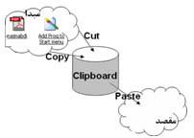

شکل 55 - نمایش کلیپ برد در عمل کپی کردن

**- روش اوّل**

فایل ها و پوشه های مورد نظر را انتخاب کنید. بروی یکی از فایل های (یا پوشه های) انتخاب شده راست کلیک کنید، و "Copy" برای کپی کردن یا "Cut" برای انتقال دادن را انتخاب کنید. در پنجره مقصد رایت کلیک کنید و "Paste" را انتخاب کنید.

**4-11مرتب کردن فایل ها و پوشه ها**

همانطور که لیست اسامی افراد را بر اساس نامشان مرتب می کنیم، تا سریعتر نام مورد نظرمان را پیدا کنیم، در محیط ویندوز می توانیم فایل ها و پوشه ها را بر حسب نیازمان بر اساس نام، اندازه، نوع و تاریخ نیز مرتب کنیم، برای مرتب کردن فایل ها و پوشه ها به روش زیر عمل کنید:

بروی صفحه و در یک جای خالی رایت کلیک کنید سپس منوی Arrange Icons By را انتخاب کنید.

با انجام مرحله بالا منوی زیر ظاهر می شود:

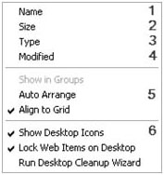

شکل 56 - نمایش مرتب کردن آیکون ها

با انتخاب هر یک از موارد موجود در منوی بالا (یعنی شکل 56)، عمل مرتب کردن صورت می گیرد که به شرح ذیل است:

* **Name**

فایل ها و پوشه ها را بر اساس نام مرتب می کند.

* **Size**

فایل ها و پوشه ها را بر اساس حجم مرتب می کند.

* **‏Type**

فایل ها و پوشه ها را بر اساس نوع مرتب می کند. یعنی پوشه ها کنار هم، فایل‏ های تصویری کنار هم، فایل های متنی کنار هم و ...

* **Modified**

فایل ها و پوشه ها را بر اساس تاریخ تغییرات مرتب می کند.

تذکر) تمامی فایل‏ ها و پوشه‏ هایی که ایجاد می شوند، دارای یک تاریخ تولّد و یک تاریخ تغییرات هستند.

* **Auto Arrange**

این انتخاب تمامی فایل ها و پوشه ها را در سمت چپ پنجره یا میزکار جمع می ‏کند و امکان حرکت دادن فایل ها و پوشه ها را غیر ممکن می کند.

* **Show Desktop Icons**

این انتخاب باعث نمایش و یا مخفی کردن تمامی فایل ها و پوشه های روی میزکار می شود.

تذکر) اگر می خواهید فایل ها و پوشه ها را حرکت دهید، ابتدا باید انتخاب "Auto Arrange" را غیر فعّال کنید و سپس با درگ کردن، فایل و یا پوشه مورد نظر را حرکت دهید.

**4-12 تغییر مشاهده فایل ها و پوشه ها (Views)**

در محیط ویندوز برای مشاهده فایل ها و پوشه ها حالت های مختلفی وجود دارد، که می توانیم هر یک از این حالت ها را به روش ذیل تغییر دهیم:

در پنجره زیر (یعنی شکل 57)، از بالای پنجره بروی آیکون "Views" کلیک کنید:

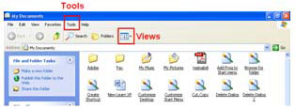

شکل 57 - نحوه نمایش آیکون ها

پس از کلیک کردن بروی آیکون "Views"، منوی زیر (یعنی شکل 58) ظاهر می شود:

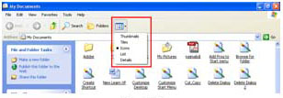

شکل 58 - نمایش مرتب کردن آیکون ها

با انتخاب هر یک از موارد موجود در منوی بالا (یعنی شکل 58)، نحوه مشاهده فایل ها و پوشه ها تغییر می کند که به شرح ذیل است:

* **Thumbnails**

این انتخاب، آیکون فایل ها و پوشه ها را بصورت عکس های کوچک نمایش می دهد، در این حالت می توانید فایل های تصویری را بدون باز کردن مشاهده کنید، همچنین این حالت، نشان می دهد که درون یک پوشه عکسی وجود دارد یا نه.

* **Tiles**

آیکون فایل ها و پوشه ها را بصورت بزرگ نمایش می دهد، و در این حالت مشخّصات فایل ها و پوشه ها از قبیل نام، نوع و اندازه نمایش داده می شود.

* **Icons**

آیکون فایل ها و پوشه ها را بصورت کوچک نمایش می دهد، و در این حالت فقط نام فایل ها و پوشه ها نمایش داده می شود.

* **List**

آیکون فایل ها و پوشه ها را بصورت لیست نمایش می دهد، و این حالت زمانی مناسب است که تعداد آیکون ها بسیار زیاد باشد.

* **Details**

آیکون فایل ها و پوشه ها را بصورت کوچک نمایش می دهد، و در این حالت مشخّصات فایل ها و پوشه ها بطور کامل نمایش داده می شود.

**5-کار با پنجره ها**

**1-5 مینیمم کردن پنجره ها (Minimize)**

پنجره "My Computer"، را باز کنید، بروی دکمه می نیمم را کلیک کنید، مشاهده می کنید که پنجره "My Computer"، مینیمم می شود و بصورت یک دکمه بر روی نوار وظیفه قرار می گیرد، حال بروی این دکمه کلیک کنید تا پنجره "My Computer"، نمایان شود.

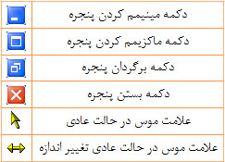

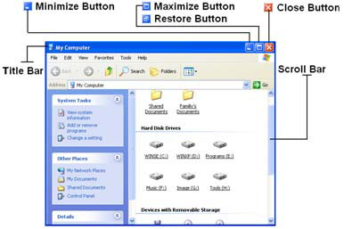

شکل 78 - نمایش دکمه های بستن، مینیمم، ماکزیمم

[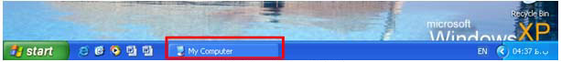](http://www.monaseb.com/images/stories/computer/windows-xp-education/10-windows2/taskbar2.jpg)

شکل 79 - تصویر نوار وظیفه

زمانی که بخواهیم کاری را بروی میزکار انجام دهیم، موقتاً برنامه (یا پنجره) باز را می نیمم می کنیم. بعد از انجام کار مورد نظر برنامه مینیمم شده را نمایان می کنیم.

**2-5 ماکزیمم کردن پنجره ها (Maximize)**

پنجره "My Computer"، را باز کنید، بروی دکمه ماکزیمم از نوار عنوان)نوار آبی رنگ بالای پنجره) کلیک کنید، مشاهده می کنید که پنجره "My Computer"، ماکزیمم می شود، و دکمه ماکزیمم به دکمه برگردان تغییر پیدا می کند.

**3-5 برگرداندن پنجره ها به حالت عادی (Restore)**

بعد از اینکه پنجره "My Computer" را ماکزیمم کردید، دکمه برگردان به دکمه ماکزیمم تغییر پیدا می کند، حال اگر بروی دکمه ماکزیمم کلیک کنید، پنجره "My Computer" به اندازه عادی خودش بر می گردد.

**4-5 بستن پنجره ها (Close)**

برای بستن پنجره ها، بروی دکمه بستن از نوار عنوان کلیک کنید.

**5-5 تغییر اندازه قاب پنجره (Resize)**

پنجره "My Computer"، را باز کنید، اطمینان حاصل کنید که پنجره "My Computer" در حالت ماکزیمم نباشد، موس را بروی یکی از لبه ها یا گوشه های پنجره ببرید تا اشاره گر موس (علامت موس) از فلش عادی به فلش دو طرفه تغییر کند، حال عمل درگ کردن با موس را انجام دهید، مشاهده می کنید که اندازه قاب پنجره تغییر می کند.

یادآوری) عمل درگ کردن با موس را به حالتی می گویند که دکمه چپ موس را فشرده نگه دارید و موس را حرکت دهید.

**5-6 چیدن آبشاری پنجره ها (Cascade)**

زمانیکه همزمان چندین پنجره باز باشد، برای جلوگیری از شلوغی صفحه می توانیم آن ها را مرتب کنیم، یکی از روش های مرتب کردن پنجره ها، چیدن آبشاری است، که به صورت زیر است:

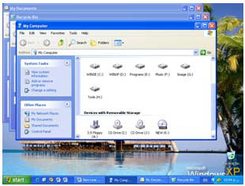

شکل 81 - چیدن آبشاری پنجره ها

برای چیدن آبشاری به روش زیر عمل کنید:

در یک جای خالی از "Taskbar" رایت کلیک کنید و گزینه "Cascade Windows" را انتخاب کنید، پنجره ها بصورت شکل بالا (یعنی شکل 81) مرتب می شوند.

**5-7 چیدن افقی پنجره ها (Horizontally)**

زمانیکه همزمان چندین پنجره باز باشد، برای جلوگیری از شلوغی صفحه می توانیم آن ها را مرتب کنیم، یکی از روش های مرتب کردن پنجره ها، چیدن افقی است، که به صورت زیر است:

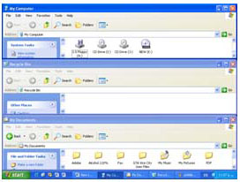

شکل 82 - چیدن افقی پنجره ها

برای چیدن افقی به روش زیر عمل کنید:

در یک جای خالی از "Taskbar"، رایت کلیک کنید و گزینه"Tile Windows Horizontally" را انتخاب کنید، پنجره ها بصورت شکل بالا (یعنی شکل 82) مرتب می شوند.

**5-8 چیدن عمودی پنجره ها (Vertically)**

زمانیکه همزمان چندین پنجره باز باشد، برای جلوگیری از شلوغی صفحه می توانیم آن ها را مرتب کنیم، یکی از روش های مرتب کردن پنجره ها، چیدن عمودی است، که به صورت زیر است:

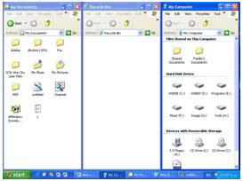

شکل 83 - چیدن عمودی پنجره ها

برای چیدن عمودی به روش زیر عمل کنید:

در یک جای خالی از "Taskbar" ، رایت کلیک کنید و گزینه "Tile Windows Vertically" را انتخاب کنید، پنجره ها بصورت شکل بالا (یعنی شکل 83) مرتب می شوند.

**5-9 حرکت دادن یک پنجره (Move)**

برای حرکت دادن یک پنجره به روش زیر عمل کنید:

به عنوان مثال پنجره"My Computer" را باز کنید، و اطمینان حاصل کنید که پنجره "My Computer" در حالت ماکزیمم نباشد، موس را بروی نوار عنوان)نوار آبی رنگ بالای پنجره) ببرید، و با درگ کردن "Title Bar"، پنجره را حرکت دهید.

**6- واژه‌نامه كامپيوتر(Dictionary)**

|  |  |
| --- | --- |
| English | فارسي |
| save | ذخيره كردن |
| file | پرونده |
| folder | پوشه |
| print | چاپ كردن |
| software | نرم‌افزار، برنامه |
| download | پياده كردن يا پياده شدن فايل |
| upload | بارگذاشتن در اينترنت |
| minimized | كوچك كردن پنجره‌اي كه در حال اجرا مي‌باشد |
| maximized | بزرگ كردن پنجره‌اي كه در حال اجرا مي‌باشد |
| close | بستن يا متوقف كردن اجراي يك برنامه يا پنجره |
| open | باز كردن يا اجرا كردن يك پنجره يا يك برنامه |
| start | شروع |
| run | اجرا |
| restart | روشن و خاموش کردن رایانه |
| shut down | خاموش کردن رایانه |
| standby | در این وضعیت نمایشگر رایانه خاموش می‌شود |
| program | برنامه یا نرم‌افزار |
| desktop | پس از روشن شدن رایانه، فضائی را که در روی نمایشگر می‌بینیم، دسک‌تاپ دارد |
| menu | فهرست |
| internet explorer | کاوشگر اینترنت |
| windows explorer | کاوشگر ویندوز |
| web browser | مرورگر اینترنت |
| speaker | بلندگو |
| keyboard | صفحه کلید |
| mouse | موش‌واره |
| font | قلم (منظور نوع قلمی است که در زمان نوشتن بکار می‌رود) |
| paragraph | پاراگراف |
| save as | ذخیره کردن با نام |
| format | فرمت کردن (معمولا" وقتی یک دیسک را فرمت می‌کنند، اطلاعات ذخیره شده در آن پاک می‌شود.) |
| icon | نمایه |
| search | جستجو کردن |
| address bar | محل نوشتن آدرس |
| link | پیوند |
| attachment | پیوست |
| send | فرستادن |
| receive | دریافتن |
| connect | مرتبط شدن |
| memory | حافظه |
| drive | گرداننده |
| install | نصب کردن |
| uninstall | برداشتن |
| monitor | صفحه نمایش |
| inbox | صندوق دریافت ایمیل |
| sent | فرستاده شده |
| outbox | صندوق ایمیل‌های فرستاده شده |
| new | تازه، منظور ایجاد یک فایل تازه می‌باشد |
| refresh | تازه کردن، منظور از نو اجرا کردن می‌باشد. |
| tools | ابزارها |
| print preview | نمایش فایل در حالت آماده برای چاپ |
| properties | ویژگی‌ها، فهرستی از ویژگی‌های یک فایل را نشان می‌دهد. |
| options | گزینه ها، در اینجا می‌توان برخی از رفتارهای برنامه مورد نظر را دست‌کاری کرد. |
| settings | تنظیمات |
| accept | پذیرفتن |
| copy | نسخه برداری، کپی کردن |
| paste | چسباندن |
| find | جستجو کردن |
| exit | خروج |
| view | حالت نمایش |
| recycle bin | زباله‌دانی |
| subject | موضوع |